3. РЕЗУЛЬТАТЫ РАЗРАБОТКИ ПРОГРАММНОГО ПРОДУКТА

Реализация требований к системе
- Язык программирования
В рамках курсовой работы была разработана статистическая программа, полностью написанная на языке программирования C++. Увидеть реализацию данного требования можно обратившись к исходному коду программы (Приложение А).
- Корректность работы
Обеспечена корректность функционирования приложения, выражающаяся в стабильности его запуска и поддержании непрерывного рабочего цикла вплоть до момента завершения сессии пользователя. Увидеть реализацию данного требования можно обратившись к скриншотам работы программы (Часть 3.2, Рисунки 3.1-3.6).
- Применение принципов объектно-ориентированного программирования
В ходе разработки были применены ключевые принципы объектно-ориентированного программирования (ООП), включая инкапсуляцию, наследование и полиморфизм, что способствовало повышению модульности, расширяемости и поддерживаемости кодовой базы. Увидеть реализацию данного требования можно обратившись к исходному коду программы (Приложение А).
- Интерфейс пользователя
Интерфейс пользователя был разработан с учетом удобства взаимодействия и интуитивной понятности, обеспечивая легкий доступ ко всем функциональным возможностям игры и комфортное управление игровым процессом. Увидеть реализацию данного требования можно обратившись к скриншотам работы программы (Часть 3.2, Рисунки 3.1-3.6).
- Инструкция по эксплуатации
Для обеспечения понимания пользователем всех аспектов работы с приложением была подготовлена подробная инструкция по эксплуатации. Она содержит информацию о начале работы с программой, описания интерфейса пользователя. Инструкция разработана с учетом принципов доступности и понятности для пользователей с различным уровнем опыта. Увидеть реализацию данного требования можно обратившись к специально отведенной части (3.3 Инструкция по эксплуатации).
- Графическая библиотека
Для реализации графического интерфейса и анимаций использовались возможности QT6, что позволило обеспечить высокое качество визуализации и оптимизировать процесс разработки за счет удобства и гибкости предоставляемых инструментов. Увидеть реализацию данного требования можно обратившись к исходному коду программы (Приложение А).
- Минимальный набор функций
В ходе разработки были реализованы такие функции, как ввод данных в таблицу, импорт и экспорт в форматах txt и csv, ввод заголовков для рядов таблицы, изменение размеров таблицы, расчёт статистических метрик (среднее арифметическое, максимум, минимум, мода и т.п.), вывод данных в виде точечной диаграммы с поддержкой легенды. Увидеть реализацию данного требования можно обратившись к исходному коду программы (Приложение А).
- Управление вводом
Управление вводом в приложении реализовано с использованием клавиатуры ПК для ввода данных в таблицу и заголовки. Экспорт, импорт и изменение размеров таблицы, а также контроль отображения экстремумов на диаграмме был реализован при помощи мыши. Увидеть реализацию данного требования можно обратившись к исходному коду программы (Приложение А).
- Система управления версиями
Использование системы управления версиями GIT в процессе разработки игры позволило обеспечить эффективное сотрудничество в команде, удобное управление изменениями и сохранность кода, а также упростить процесс отладки и внедрения новых функций. Увидеть реализацию данного требования можно обратившись к проекту, расположенного на Github.
- Поддерживаемые форматов файлов
Имеется поддержка стандартных текстовых файлов (.txt) и специализированного формата для работы с массивами данных (.csv). Реализован как импорт, так и экспорт в данных форматах. Увидеть реализацию данного требования можно обратившись к исходному коду программы (Приложение А).

Инструкция по эксплуатации
Пользователю необходимо заносить данные в таблицу (рис. 3.1). Ей по умолчанию заданы определенные размеры, но пользователь в праве их менять. Для этого есть кнопки «Добавить ряд», «Удалить ряд», «Добавить столбец» и «Удалить столбец», а также два поля, в которых можно сразу задать нужные размеры (максимум столбцов - 512, рядов - 100).
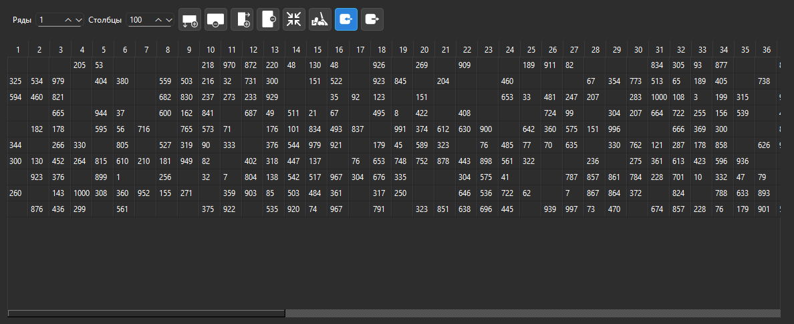
Рисунок 3.1 – изображение таблицы, заполненной случайными числами
Есть возможность изменять ширину (высоту) каждого столбца (ряда) по своему желанию, но для удобства есть кнопка «Авторазмер», которая подстроит все клетки под размер содержимого.
Кнопка «Импорт» позволяет пользователю импортировать файлы в форматах txt и csv. Данные должны соответствовать определенным критериям, для того, чтобы программа их приняла:
- Файл не должен быть пустым;
- в каждой строчке (максимум 100) должны быть расположены либо вещественные числа, либо тире, которое означает, что клетка пустая. Чисел может быть максимум 512, последующие числа не будут учтены. В каждом ряду может находиться различное количество чисел. Числа могут быть разделены двоеточием, пробелом, запятой, точкой с запятой;
- после рядов со значениями должны идти 3 пустые строки либо сразу конец файла;
- после трёх пустых строчек, при желании, должны идти названия рядов через запятую. Количество названий должно соответствовать количеству рядов, последующие названия не будут учтены.
По таблице можно перемещаться при помощи клавиатуры:
- tab - перейти на клетку справа от данной;
- shift+tab - перейти на клетку слева;
- стрелочки позволяют передвигаться по таблице относительно данной клетки в соответствующих направлениях.

Графики, настройка отображения
Справа снизу расположена система координат (рис. 3.2), на которой для каждого ряда будет спроектирован свой точечный график, где точки соединены ломаной линией. Системе можно дать своё название на панели слева (рис. 3.3). Стоит отметить, что, если в ряду менее двух заполненных ячеек, то график для данного ряда отображаться не будет. При желании можно отобразить максимум (кнопка "MAX") и минимум (кнопка "MIN") ряда в виде небольшой точки.
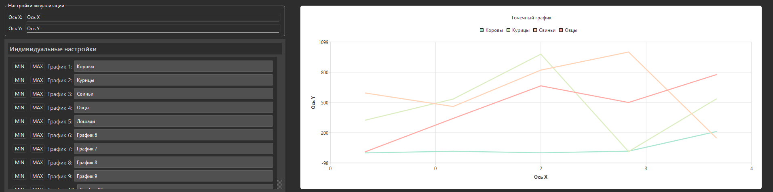
Рисунок 3.2 – графики произвольного набора данных; количество графиков соответствует количеству непустых рядов таблицы


Рисунок 3.3 – панель настроек визуализации
Над системой координат расположена Легенда, где каждому графику дано название. Название можно менять отдельно для каждого графика. Также при желании можно поменять названия самих осей, по умолчанию "Ось Х" для горизонтальной и "Ось Y" для вертикальной соответственно.

ЗАКЛЮЧЕНИЕ
В ходе выполнения курсовой работы была описана программируемая система, рассмотрены существующие решения-аналоги по теме, сформированы требования к системе, спроектированы диаграммы состояний, классов и последовательности самой системы. Сам программный продукты был разработан в соответствии с требованиями, протестирован, а также была написана инструкция по его эксплуатации.
Проект демонстрирует глубокое понимание объектно-ориентированного программирования, а также навыки работы с графической библиотекой SFML и системой управления версиями GIT. Разработанный продукт характеризуется стабильностью работы, качественной визуализацией и продуманным пользовательским интерфейсом.
В процессе разработки были решены сложные задачи, связанные с реализацией физического движка и анимационных эффектов, что позволило достичь реалистичности и плавности движений персонажей и объектов в игре. Использование GIT способствовало удобному управлению изменениями и сотрудничеству в команде.
Проект показал значительный потенциал для дальнейшего развития и улучшения, включая добавление новых функций и уровней, что может стать основой для будущих исследований и разработок в области создания игр. Работа над курсовой работой также способствовала повышению профессиональных компетенций в области программирования и дизайна игр.
Полученный опыт и знания будут служить твердой основой для дальнейшего обучения и профессионального роста в области разработки программного обеспечения и игровой индустрии.

СПИСОК ИСПОЛЬЗОВАННЫХ ТЕРМИНОВ
- API (application programming interface) - набор методов и правил для взаимодействия компонентов программной системы;
- ANOVA (дисперсионный анализ) - метод сравнения средних значений трёх и более групп для выявления статистически значимых различий;
- CSV - текстовый формат представления табличных данных с разделением значений запятыми;
- GIT - распределённая система контроля версий для отслеживания изменений в исходном коде;
- GUI (graphical user interface) - графический интерфейс пользователя, использующий визуальные элементы управления;
- IDE (среда разработки) - это комплексная программа, объединяющая редактор кода, инструменты отладки и сборки в едином интерфейсе для удобной разработки программного обеспечения (например, RStudio для работы с R, PyCharm для Python и др);
- QT6 - кроссплатформенная библиотека для разработки графических интерфейсов на языке c++;
- UI (user interface) - визуальная часть программы, обеспечивающая взаимодействие пользователя с приложением;
- UX (user experience) - концепция проектирования интерфейсов, ориентированная на удобство и эффективность взаимодействия пользователя;
- кастомизация - настройка, редактура под себя, свои предпочтения;
- кластерный анализ - метод группировки объектов в кластеры на основе их схожести по заданным признакам;
- контрибьютор - участник открытого проекта, который добровольно вносит свой вклад в его развитие;
- логистическая регрессия - метод прогнозирования вероятности бинарного события (например, «да/нет») на основе переменных;
- модульность - принцип проектирования системы из независимых компонентов с чёткими интерфейсами взаимодействия;
- ник - имя аккаунта какой-то определенной соцсети в интернете, сокращение от англ. «nickname» (соответственно, англицизм «никнейм» является синонимом данного термина);
- отладка - процесс выявления и устранения ошибок в программном коде;
- паттерны проектирования - типовые решения часто встречающихся проблем в объектно-ориентированном программировании;
- поле объекта - переменная объекта класса;
- проприетарный - собственного производства;
- ROC-анализ - оценка качества бинарной классификации с помощью кривой (AUC-площадь под кривой показывает точность модели);
- синтаксис - набор правил оформления кода для языка программирования;
- факторный анализ - метод сокращения множества переменных до меньшего числа скрытых факторов, объясняющих их взаимосвязь;
- форк - отвлетвление от какой-либо программы, её альтернативная версия, которая, в последствие, будет развиваться самостоятельно и не будет связана с оригиналом;
- фреймворк - программная платформа, определяющая структуру программной системы; программное обеспечение, облегчающее разработку и объединение разных компонентов большого программного проекта;
- unsigned int - целочисленный тип данных, хранящий только неотрицательные значения;

СПИСОК ИСПОЛЬЗОВАННЫХ ИСТОЧНИКОВ
- LibreOffice team LibreOffice Timeline / LibreOffice team [Электронный ресурс] // LibreOffice.org : [сайт]. — URL: https://www.libreoffice.org/about-us/libreoffice-timeline/ (дата обращения: 30.04.2025).
- Daniel Constable A Short History of R (& R Studio) / Daniel Constable [Электронный ресурс] // thedatastudent.com : [сайт]. — URL: https://thedatastudent.com/a-short-history-of-r-r-studio/ (дата обращения: 30.04.2025).
- Steve Scott History of Microsoft Excel / Steve Scott [Электронный ресурс] // Spreadsheetplanet : [сайт]. — URL: https://spreadsheetplanet.com/excel/history/ (дата обращения: 30.03.2025).
- Douglas Stauber SPSS: 50 Years of Innovation / Douglas Stauber [Электронный ресурс] // community.ibm.com : [сайт]. — URL: https://community.ibm.com/community/user/blogs/douglas-stauber/2018/04/05/spss-50-years-of-innovation (дата обращения: 30.04.2025).
- Бен Орлин Математика с дурацкими рисунками: Идеи, которые формируют нашу реальность [Текст] / Бен Орлин — 1-е изд.. — Москва: Альпина Нон-фикшн, 2020 — 739 c.
- Jason Gibson Geometric Mean: Definition, Formula & Examples / Jason Gibson [Электронный ресурс] // Statistics How To : [сайт]. — URL: https://www.statisticshowto.com/geometric-mean/ (дата обращения: 30.04.2025).
- cuemath Harmonic Mean / cuemath [Электронный ресурс] // cuemath.com : [сайт]. — URL: https://www.cuemath.com/data/harmonic-mean/ (дата обращения: 05.05.2025).
- Statistics How To Standard Deviation: Definition, Examples / Statistics How To [Электронный ресурс] // Statistics How To : [сайт]. — URL: https://www.statisticshowto.com/probability-and-statistics/standard-deviation/ (дата обращения: 05.05.2025).
- Paul H. Kvam Skewness and Kurtosis / Paul H. Kvam [Электронный ресурс] // Encyclopedia of Statistical Sciences : [сайт]. — URL: https://onlinelibrary.wiley.com/doi/abs/10.1002/0471667196.ess2504.pub2 (дата обращения: 30.04.2025).
- statisticseasily Что такое: межквартильный размах / statisticseasily [Электронный ресурс] // ru.statisticseasily.com : [сайт]. — URL: https://ru.statisticseasily.com/%D0%B3%D0%BB%D0%BE%D1%81%D1%81%D0%B0%D1%80%D0%B8%D0%B9/%D1%87%D1%82%D0%BE-%D1%82%D0%B0%D0%BA%D0%BE%D0%B5-%D0%BC%D0%B5%D0%B6%D0%BA%D0%B2%D0%B0%D1%80%D1%82%D0%B8%D0%BB%D1%8C%D0%BD%D1%8B%D0%B9-%D1%80%D0%B0%D0%B7%D0%BC%D0%B0%D1%85-a/ (дата обращения: 05.05.2025).
- cuemath Mode / cuemath [Электронный ресурс] // cuemath.com : [сайт]. — URL: https://www.cuemath.com/data/mode/ (дата обращения: 05.05.2025).
- Независимые пользователи сети интернет Критерий Шапиро-Уилка / Независимые пользователи сети интернет [Электронный ресурс] // machinelearning.ru : [сайт]. — URL: http://www.machinelearning.ru/wiki/index.php?title=%D0%9A%D1%80%D0%B8%D1%82%D0%B5%D1%80%D0%B8%D0%B9_%D0%A8%D0%B0%D0%BF%D0%B8%D1%80%D0%BE-%D0%A3%D0%B8%D0%BB%D0%BA%D0%B0 (дата обращения: 05.05.2025).
- Независимые пользователи сети интернет Критерий Колмогорова-Смирнова / Независимые пользователи сети интернет [Электронный ресурс] // machinelearning.ru : [сайт]. — URL: http://www.machinelearning.ru/wiki/index.php?title=%D0%9A%D1%80%D0%B8%D1%82%D0%B5%D1%80%D0%B8%D0%B9_%D0%9A%D0%BE%D0%BB%D0%BC%D0%BE%D0%B3%D0%BE%D1%80%D0%BE%D0%B2%D0%B0-%D0%A1%D0%BC%D0%B8%D1%80%D0%BD%D0%BE%D0%B2%D0%B0 (дата обращения: 05.05.2025).
- Независимые пользователи сети интернет Критерий хи-квадрат / Независимые пользователи сети интернет [Электронный ресурс] // machinelearning.ru : [сайт]. — URL: http://www.machinelearning.ru/wiki/index.php?title=%D0%9A%D1%80%D0%B8%D1%82%D0%B5%D1%80%D0%B8%D0%B9_%D1%85%D0%B8-%D0%BA%D0%B2%D0%B0%D0%B4%D1%80%D0%B0%D1%82 (дата обращения: 05.05.2025).
- Независимые пользователи сети интернет Нормальное распределение / Независимые пользователи сети интернет [Электронный ресурс] // machinelearning.ru : [сайт]. — URL: http://www.machinelearning.ru/wiki/index.php?title=%D0%9D%D0%BE%D1%80%D0%BC%D0%B0%D0%BB%D1%8C%D0%BD%D0%BE%D0%B5_%D1%80%D0%B0%D1%81%D0%BF%D1%80%D0%B5%D0%B4%D0%B5%D0%BB%D0%B5%D0%BD%D0%B8%D0%B5 (дата обращения: 05.05.2025).

Приложение
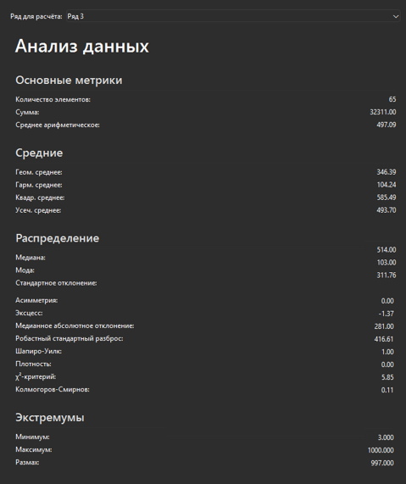
Приложение 1 – панель метрик; числа рассчитаны на основе одного (третьего) ряда произвольного набора данных в целях демонстрации работоспособности приложения

